
小 巨 匠 托 嬰 餐 點 表 114年02月份

日期 | 星期 | 早上點心 | 依  時  令  季  節  供  應  新  鮮  水  果 | 中 餐 |  | 下午點心
 |  |  |  | 6-12個月 | 1-2歲 | 下午點心
3/3 | 一 | 地瓜泥 | 依  時  令  季  節  供  應  新  鮮  水  果 | 蔬菜麵 | 糖醋魚、百頁豆腐、青菜  薑絲蛤蜊湯 | 肉末粥
3/4 | 二 | 米麩 | 依  時  令  季  節  供  應  新  鮮  水  果 | 滑蛋粥 | 鮮蔬肉絲炒麵+豬血湯 | 豚骨細麵
3/5 | 三 | 青蔬泥 | 依  時  令  季  節  供  應  新  鮮  水  果 | 蕃茄湯麵 | 馬鈴薯燉肉、塔香海茸、青菜  大骨胡瓜湯、糙米飯 | 吻魚粥
3/6 | 四 | 玉米薯泥 | 依  時  令  季  節  供  應  新  鮮  水  果 | 木耳粥 | 鮮蔬雞丁咖哩飯+蘿蔔湯 | 什錦細麵
3/7 | 五 | 蘿蔔椰菜泥 | 依  時  令  季  節  供  應  新  鮮  水  果 | 菠菜麵線 | 油豆腐肉燥、菜捲、青菜、鮮菇湯 | 雞肉粥
3/10 | 一 | 南瓜藜麥泥 | 依  時  令  季  節  供  應  新  鮮  水  果 | 雞蓉翡翠粥 | 洋蔥豬柳、紅蘿蔔炒蛋、青菜  紫菜蛋花湯 | 肉末湯麵
3/11 | 二 | 水煮豆腐 | 依  時  令  季  節  供  應  新  鮮  水  果 | 芹香麵線 | 金瓜肉絲米粉+貢丸湯 | 雞肉粥
3/12 | 三 | 青花泥 | 依  時  令  季  節  供  應  新  鮮  水  果 | 銀牙肉末粥 | 香煎雞塊、甜豆莢燴鮮菇、青菜  莧菜小魚湯、地瓜飯 | 高麗菜雞蛋麵
3/13 | 四 | 小米泥 | 依  時  令  季  節  供  應  新  鮮  水  果 | 香菇粥 | 鮮蔬奶油雞肉燉飯+魚丸湯 | 南瓜雞肉麵
3/14 | 五 | 芝麻燕麥糊 | 依  時  令  季  節  供  應  新  鮮  水  果 | 排骨湯麵 | 棒棒腿、韭香黑輪、青菜  油豆腐筍絲湯 | 雞蓉粥
3/17 | 一 | 地瓜泥 | 依  時  令  季  節  供  應  新  鮮  水  果 | 小魚粥 | 香燉爌肉、鮮燴薯條、青菜  番茄蔬菜湯 | 絲瓜麵線
3/18 | 二 | 青蔬洋芋泥 | 依  時  令  季  節  供  應  新  鮮  水  果 | 雞肉細麵 | 玉米雞肉烏龍湯麵 | 木鬚粥
3/19 | 三 | 高麗菜泥 | 依  時  令  季  節  供  應  新  鮮  水  果 | 藜麥蛋花粥 | 古早味肉燥、三杯杏鮑菇、青菜  味噌豆腐湯、藜麥飯 | 豚骨湯麵
3/20 | 四 | 青蔬蛋黃泥 | 依  時  令  季  節  供  應  新  鮮  水  果 | 香蔥細麵 | 鮮蔬肉羹飯 | 蔬菜肉粥
3/21 | 五 | 玉米青花泥 | 依  時  令  季  節  供  應  新  鮮  水  果 | 青蔬粥 | 醬燒肉絲、炒三絲、青菜  冬瓜蛤蜊湯 | 豬肉麵
3/24 | 一 | 米麩 | 依  時  令  季  節  供  應  新  鮮  水  果 | 木鬚細麵 | 肉燥鳥蛋、酸菜麵腸、青菜  鮮筍湯 | 大骨粥
3/25 | 二 | 蘿蔔豆腐泥 | 依  時  令  季  節  供  應  新  鮮  水  果 | 菠菜肉粥 | 豬肉水餃+玉米濃湯 | 豆腐細麵
3/26 | 三 | 小米泥 | 依  時  令  季  節  供  應  新  鮮  水  果 | 青花湯麵 | 香酥豬排、醬味豆干、青菜  什錦菇湯、紫米飯 | 黎麥肉末粥
3/27 | 四 | 藜麥南瓜泥 | 依  時  令  季  節  供  應  新  鮮  水  果 | 高麗菜粥 | 高麗菜豬肉咖哩飯+海帶芽湯 | 雞肉細麵
3/28 | 五 | 芝麻糊 | 依  時  令  季  節  供  應  新  鮮  水  果 | 木須麵線 | 桂筍燒肉、番茄炒蛋、青菜  蘿蔔豆皮湯、燕麥飯 | 銀魚粥
3/31 | 一 | 青蔬泥 | 依  時  令  季  節  供  應  新  鮮  水  果 | 海帶芽粥 | 古早味肉燥、蒸蛋、青菜、貢丸湯 | 蔬菜肉末麵

備註 : 1.針對6個月-2歲幼兒，設計適合嬰幼兒之餐點，若幼兒對某些食物過敏或不適合，請事先告知老師。
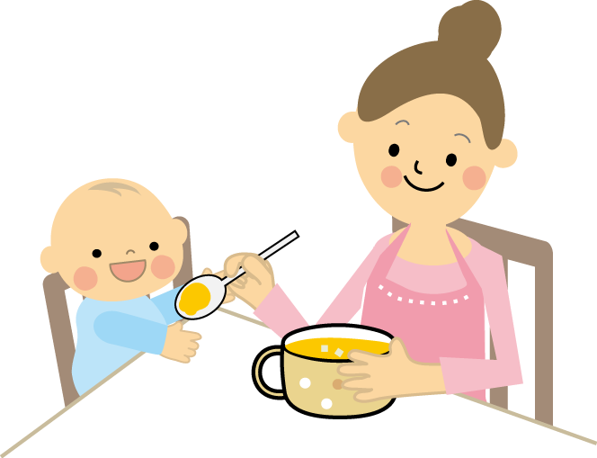
2.會依嬰幼兒的年齡及咀嚼、吞嚥能力，以上述餐點為基底提供泥狀、糊狀、顆粒狀之餐點。
3.餐點烹調由具備丙級廚師資格的廚房媽媽精心烹調，衛生可口。
4.內容將視幼兒接受情況及季節蔬果隨機調整。
5.本園使用國產豬肉為食材。

